Newsletter Décembre 2020

Bibliothèque Municipale D’Aveizieux

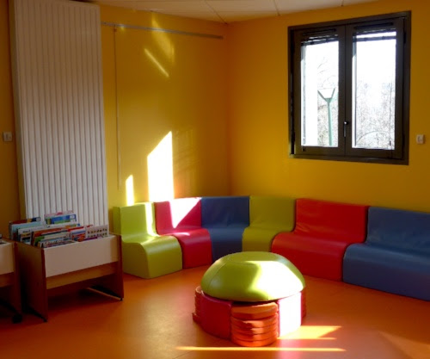

HORAIRES D’OUVERTURE

Mercredi de 10h à 11h30

Jeudi de 16h30 à 18h30

Samedi de 10h à 12h

Et pendant les vacances scolaires( sauf vacances de Noël)

Samedi de 10h à 12h

ÉDITO

Cher lecteur, pour mieux vous informer des nouveautés et des animations prévues au sein de votre bibliothèque, voici votre Newsletter.

Nous vous remercions de ne pas corner les pages de nos livres, nous mettons à votre disposition des marques pages.
NE PAS ARRACHER LES PAGES DES LIVRES.

Ce mois-ci les nouveautés et exposition

Nous tenions à vous remercier pour votre compréhension suite à la fermeture de votre bibliothèque, liée au Corona Virus. En ces temps compliqués nous vous souhaitons en bonne santé et toujours prêts à découvrir de nouvelles lectures. Malgré cette période nous essayons toujours de faire le maximum pour vous satisfaire.
Nous vous souhaitons de passer de très belles fêtes de fin d’année malgré le contexte.

DERNIERS ACHATS DE VOTRE BIBLIOTHEQUE

Romans du terroir
Le pensionnat de Catherine Florence Roche
Les feux de Noël M. Bernadette Dupuy
La nuit des vendanges Alain Delage
Les enfants de Val Fleuri Christian Laborie
Sur la terre comme au ciel Christian Signol

Romans Policiers
Skidamarink Guillaume Musso
Disparition Nicolas Nutten
Les enfants du secret Marina Carrère D’encausse
Le bord de l’abime Bernard Minier
L’institut Stephen King
L’énigme de la chambre 622 Joel Dicker
Déjà vu Philippe Fontanel
Femmes sans merci Camilla Lackberg
L’illusion Maxime Chattam

Romans
Le sel de tous les oublis Y. Khadra
Marche blanche Claire Castillon
Il est des hommes qui se perdront toujours Rebecca Lighieri
L’effet Louise Caroline Boudet
Si loin si proches Fran9oise Bourdin
Ismani Saly Diop
Né sous une bonne étoile Aurélie Valognes
Une femme juste J. Guy Soumy
Les fleurs de l’ombre Tatiana de Rosnay
Se le dire enfin Agnès Ledig
C’est arrivé la nuit Marc Levy
Impossible Eric de Luca
Et que ne durent les moments doux Virginie Grimaldi
Père et fils Danielle Steel
Nos résiliences A. Martin Lugand
La louve cathare (historique) Mireille Calmel
Les noirs américains Nicole Bacharan
« Des champs de coton à la maison blanche

BD Adultes
Les 5 Terres (1) de lewelyn et Lereculey
Stern (1) de Maffre
Les vieux Fourneaux (1) W.Lupano
Putain de salopard (2) Régis Loisel
De l'autre côté de la frontière de Fromental et Berthet

Romans Enfants
Aurora : l'expédition fantastique de Vahsti Hardy
Comment éviter les Sorcières de Roald Dahl

BD Enfants
Le cinérêve d'Anne Didier/Roland Garrigue
Les Carnets de Cerise (3) Aurélie Neyret
Enola Holmes (3) S. Blasco
Lucky Luke (le dernier tome)
Pucelle de Florence Dupré La Tour
Une aventure de Mystère et Boule de Gomme de Le Gouefflec et Arnaud
Le chanteur perdu de Tronchet
Splat le chat de Scotton

Albums Enfants
En 4 temps de Bernadette Gervais
Les animaux de Jeanne Boyer
Capricieuse de Béatrice Fontanel
Ma famille est recomposée de Sophie Furlaud
Mon amour d'Astrid Desbordes
Les choses précieuses d'Astrid Desbordes
Alfred et le monstre de la forêt (lecture CP) O. Lallemand

Dons
La révérence de l’éléphant Laura trompette
Un jour nouveau Jill santopolo
China town beat Henry Chang
Jeux de dames André Buffard
L’écho des promesses Mélanie Levensohn
On ne meurt pas la bouche pleine Odile Bouhier
Femme sur écoute Hervé Jourdain
Vertiges F. Gary Comeau
La vie qu’on m’a choisie Ellen Marie Wiseman
Tout ira bien Damian Barr

Actuellement à la bibliothèque

Exposition « Noël » jusqu'au 13 janvier 2021





Service
N’oubliez pas vous avez la possibilité d’aller sur le portail de la médiathèque Loire: http://www.loire-mediatheque.fr ,voir ce qu’ils ont dans leur fond que nous n’aurions pas en romans, CD, DVD, partitions et bandes dessinées.Vous pouvez aussi vous inscrire aux ressources numériques lors de nos permanences.
Passez ensuite nous voir lors de nos permanences afin que nous fassions pour vous la réservation ou bien si vous ne pouvez venir penser à nous envoyer un mail afin que nous fassions le nécessaire pour votre réservation.

Contact
Bibliothèque d’Aveizieux 04 77 94 94 23
1 rue des Erables biblio.aveizieux@gmail.com
42330 Aveizieux

Vous êtes inscrit à cette newsletter car vous êtes abonné à la bibliothèque d'Aveizieux.
Copyright © 2019 Bibliothèque d'Aveizieux, All rights reserved.

